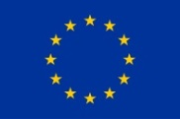
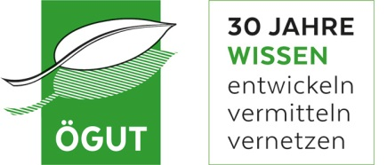

Medieninformation
18. März 2016
Rückfragehinweis:
Dr.^{in} Katharina Muner-Sammer, ÖGUT, Tel.: +43/1/315 63 93 19,
Email: katharina.muner-sammer@oegut.at
DI Gerhard Bayer, ÖGUT, Tel.: +43/1/315 63 93 23, Email: Gerhard.bayer@oegut.at
EU-Projektstart SEFIPA: Etablierung einer österreichischen Finanzplattform für die Finanzierung von nachhaltigen Energieprojekten
Die Österreichische Gesellschaft für Umwelt und Technik (ÖGUT) und Energy Changes GmbH starten erfolgreich das Projekt „Sustainable Energy Financing Platform in Austria“ (kurz: SEFIPA), welches im Rahmen des Europäischen Programms „Horizon 2020“ finanziert wird. Ziel ist es, gemeinsam mit Entscheid-ungsträgerInnen neue Instrumente für die Finanzierung von Energieeffizienz- und Erneuerbaren Energieprojekten zu etablieren.
Am 16. März fand das Kick-off Meeting zum EU-Projekt SEFIPA statt. Die beiden Partner ÖGUT (Projektkoordinator) und Energy Changes haben sich zum Ziel gesetzt, gemeinsam mit EntscheidungsträgerInnen innovative Lösungen (Finanzierungsprodukte, regulative Maßnahmen, Informationskampagne) zu entwickeln, um damit zusätzliche Investitionen in Nachhaltige Energien in Österreich anzuregen. Das Projekt dauert drei Jahre und ist mit knapp einer Million Euro dotiert. In einem ersten Schritt wird ein Finance Lab einberufen, welches aus Führungspersönlichkeiten und ExpertInnen aus Finanzierung, Förderung, Verwaltung und Projektentwicklung bestehen wird. Im Rahmen dieses Finance Labs werden neue Finanzierungsinstrumente geschaffen und konkrete Vorschläge zur Verbesserung der rechtlichen Rahmenbedingungen für Investitionen in nachhaltige Energieprojekte erarbeitet. Ein Schwerpunkt wird der Aufbau einer Crowd-Investing Plattform für Erneuerbare Energie und Energieeffizienz in Österreich sein.
„Wir sind begeistert ein so ambitioniertes Projekt wie SEFIPA über die Horizon 2020 Energy Efficiency Ausschreibung zu fördern“, sagt Adrien Bullier, Senior Project Advisor der Executive Agency for Small and Medium-sized Enterprises (EASME) der Europäischen Kommission. „Dieses Projekt trägt dazu bei, dass privates Kapital leichter für die Finanzierung von Nachhaltigen Energieprojekten aufgebracht wird,“ so Bullier. „Nur so werden wir das Klimaziel von Paris und die Ziele der Klima- und Energiestrategie der EU erreichen“, ist Bullier überzeugt.
„Dieses Projekt ist ein wichtiger Schritt, um das Thema Energieeffizienz in Österreich voranzutreiben: Neue Finanzierungsinstrumente können die bestehende Investitionslücke schließen und damit einen wesentlichen Beitrag zur Energiewende leisten,“ ist Monika Auer (Generalsekretärin der ÖGUT) überzeugt. Dabei ist uns auch wichtig, möglichst viele am Thema interessierte Privatpersonen, Unternehmen und öffentliche Einrichtungen in die Umsetzung des Projektes mit einzubeziehen, damit ein nachhaltiger Erfolg der Projektidee gewährleistet ist, betont Clemens Plöchl (Geschäftsführender Gesellschafter, Energy Changes)

Künftig hoher Investitionsbedarf: Um die Erderwärmung auf 2 Grad Celsius zu beschränken, sind – laut Internationaler Energieagentur (IEA) – in der EU bis zum Jahr 2035 Investitionen in Energieeffizienz in Höhe von 2.300 Mrd. USD nötig. Der größte Teil davon wird mit 1.300 Mrd. USD in Gebäude, rund 150Mrd.USD werden im Industriebereich investiert. Diese Investitionen sind aufgrund der eingesparten Energiekosten weitgehend wirtschaftlich und stellen damit einen enormen Impuls für Wirtschaft und Beschäftigung in der EU dar.
Weltweit werden die Investitionen in klimaschonende Technologien bis 2035 massiv ansteigen. Bereits 2020 wird die Energieeffizienz, gefolgt von den Erneuerbaren Energien, den größten Marktanteil einnehmen (siehe Graphik unten).

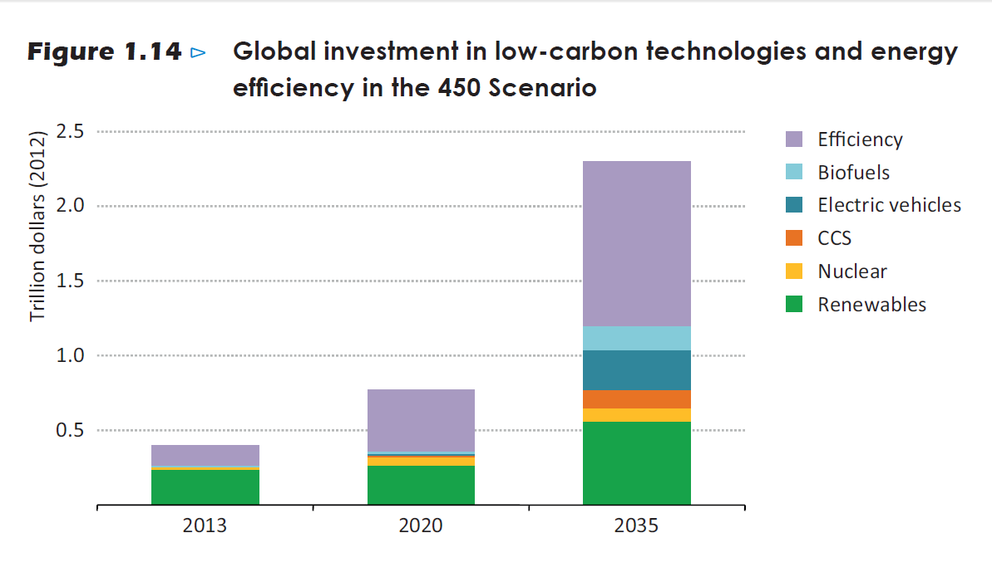
Graphik: Entwicklung der Investitionen in low carbon-Technologien und in Energieeffizienz bis 2020 und bis 2035 weltweit, die für die Erreichung des „2 Grad Celsius-Ziels“ erforderlich sein werden. Quelle: World Energy Investment Outlook, OECD/IEA, 2014.

Link: http://www.oegut.at/de/projekte/investment/sefipa.php

“This project has received funding from the European Union’s Horizon 2020 research and innovation programme under grant agreement No 696008”.

Zur ÖGUT
Die Österreichische Gesellschaft für Umwelt und Technik (ÖGUT) ist eine unabhängige Non-Profit-Organisation, die sich seit 30 Jahren für eine nachhaltige Ausrichtung von Wirtschaft und Gesellschaft einsetzt. Als Plattform für nachhaltige Entwicklung vernetzt die ÖGUT rund 100 Organisationen und Institutionen aus Wirtschaft, Verwaltung, Wissenschaft und Umwelt und entwickelt innovative Lösungen in den Themenfeldern Energie, Gender & Diversität, Grünes Investment, Innovatives Bauen, Konsum & Lebensqualität, Partizipation und Ressourcen. Im Themenfeld Grünes Investment arbeitet die ÖGUT an der Stärkung und Gestaltung eines „nachhaltigen Finanzmarktes“. Die ÖGUT schafft Bewusstsein für Grüne Geldanlagen (z.B. www.gruenesgeld.at), führt die Nachhaltigkeitszertifizierung der betrieblichen Vorsorgekassen und Pensionskassen durch, erstellt Gutachten und schult AnlageberaterInnen in Richtung Nachhaltigkeit.

Zu Energy Changes

Energy Changes Projektentwicklung GmbH beschäftigt sich seit 10 Jahren mit der Identifizierung, Entwicklung und Evaluierung von Projekten aus den Bereichen Erneuerbarer Energie, Energieeffizienz und Klimaschutz. In Österreich hat Energy Changes für über 150 Gemeinden und Regionen Energiestrategien und Umsetzungskonzepte entwickelt, und die Finanzierung dieser Aktivitäten über verschieden Fördermechanismen (etwa EU ELENA) strukturiert. International ist Energy Changes als Consultant in Energie- und Klimaschutzfragen für Unternehmen, Regierungen und andere nationale und internationale Organisationen wie EBRD, EIB, IFC, UNDP, UNIDO oder auch die Austrian Development Agency tätig, wobei die Frage der Finanzierung, etwa über NAMAs oder andere Mechanismen der Klimafinanzierung immer mehr Bedeutung gewinnen.

World Energy Investment Outlook, OECD/IEA, 2014

